“心血管病高危人群早起筛查与综合干预项目”

浙江省启动培训会议在杭州召开

2014年10月27日，浙江省卫生计生委、浙江省疾病预防控制中心及国家心血管病中心在杭州召开“心血管病高危人群早期筛查与综合干预项目”启动培训会议。
出席本次会议的领导有浙江省卫生计生委疾控处处长严德华，浙江省卫生计生委疾病控制中心处级调研员高璐璐，浙江省心脑血管病防治研究中心主任严静，浙江省心脑血管病防治研究中心副主任俞蔚，国家心血管病中心主任助理蒋立新教授，国家心血管病中心办公室主任陈伟伟，国家心血管病中心心肺功能检测中心主任孙兴国教授。此次启动培训会议由浙江省卫生计生委疾病控制中心处级调研员高露露主持。
浙江省疾病预防控制中心慢病项目管理所工作人员、丽水市中心医院、临安市昌化人民医院、义乌市北苑街道社区卫生服务中心、玉环县人民医院、诸暨市第二人民医院的近110位代表出席了会议。此外，来自国家心血管病中心国际合作部的心血管病高危人群早期筛查与综合干预项目办公室、信息技术部工作人员以及培训讲师等近14人也参加了会议。
会议的主要目的是在浙江省正式启动心血管病高危人群早期筛查与综合干预项目，并进行为期一天的项目培训，培训内容包括：介绍项目概况、项目运行和管理、项目IT系统操作与练习，生物样本的采集于处理，心电图及超声检查内容和操作流程等。
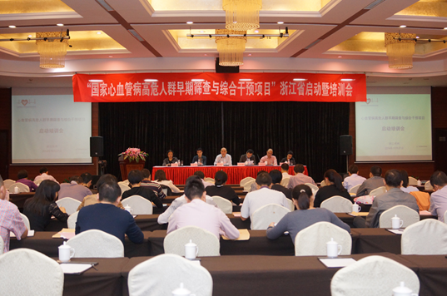
2014年10月27日，浙江省“心血管病高危人群早期筛查与综合干预项目”启动培训会议在杭州召开
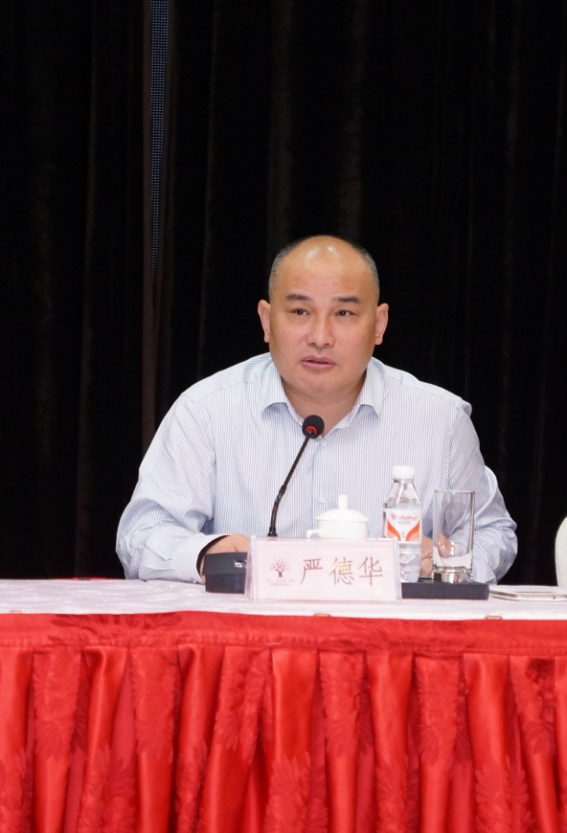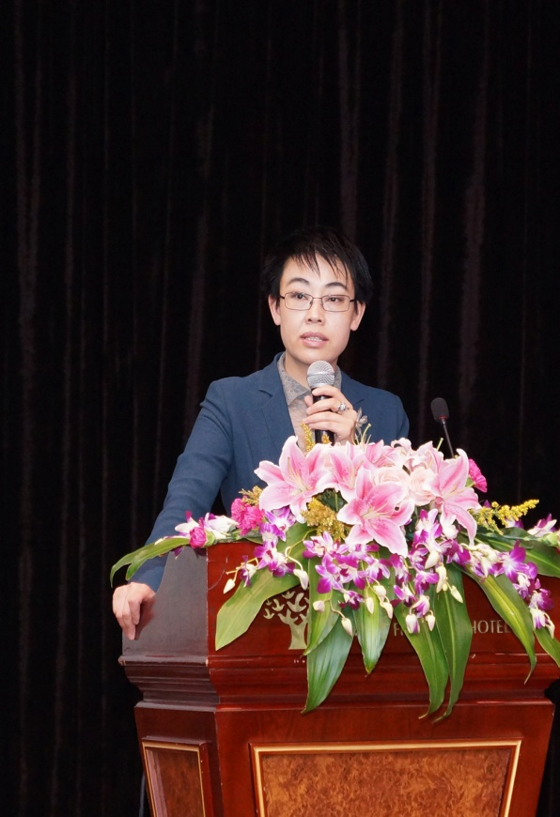
浙江省卫生计生委疾控处处长严德华（左）致欢迎辞
国家心血管病中心主任助理蒋立新教授（右）介绍项目概况、运行与管理
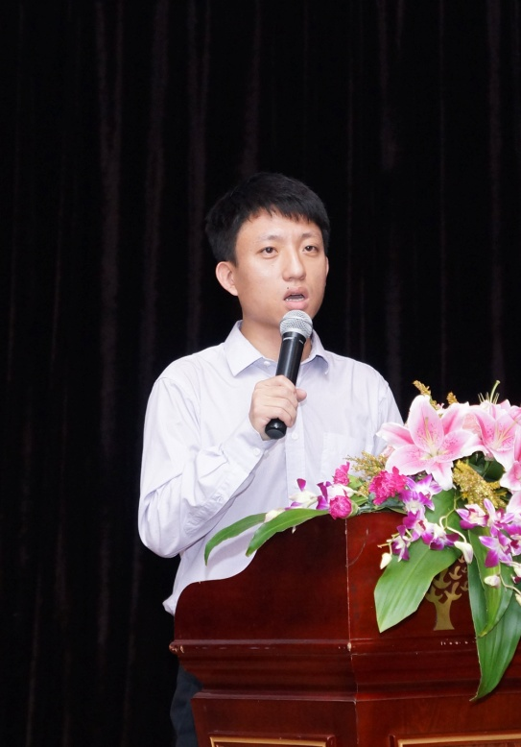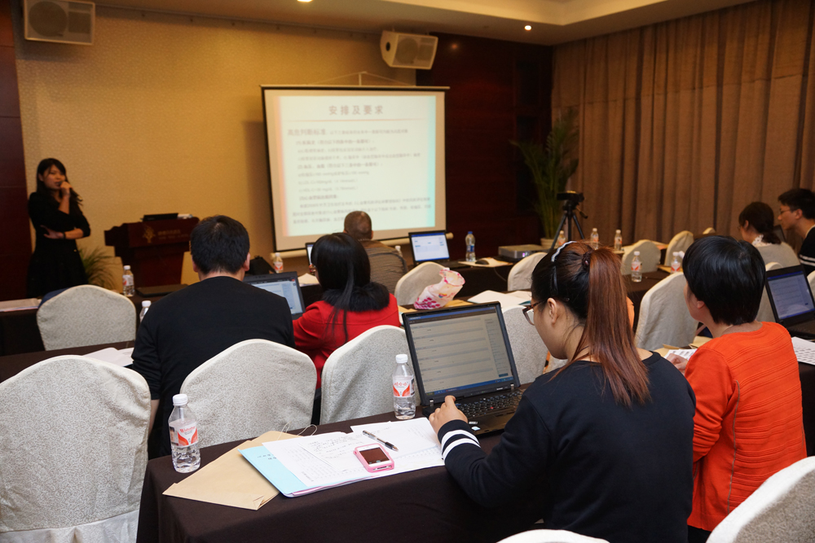

国家心血管病中心项目办公室路甲鹏（左）和吴超群（右）分别介绍项目内容及操作流程和IT系统操作方法
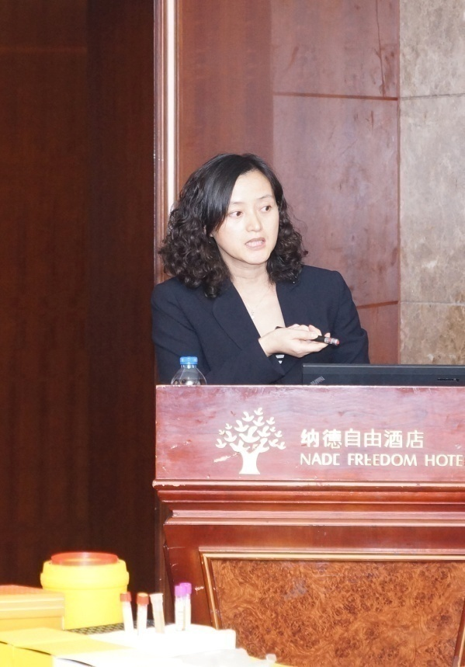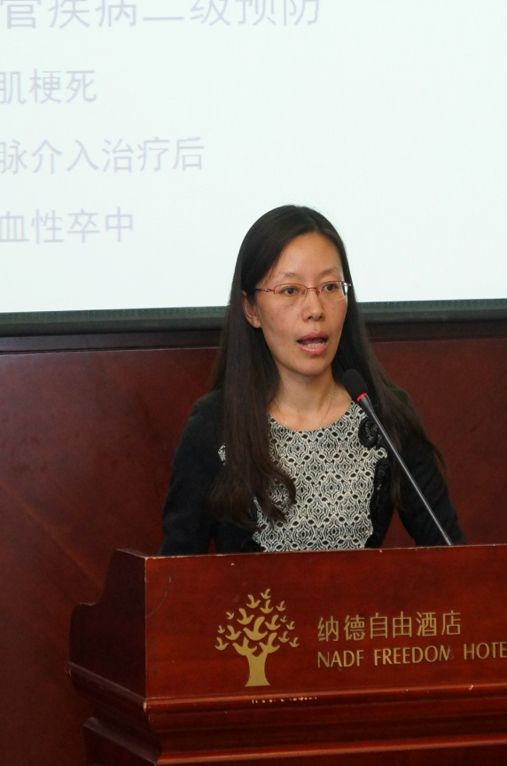

国家心血管病中心国际合作部高岩博士（左）和张海波医生（右）分别介绍生物样本采集处理方案和项目临床干预概述
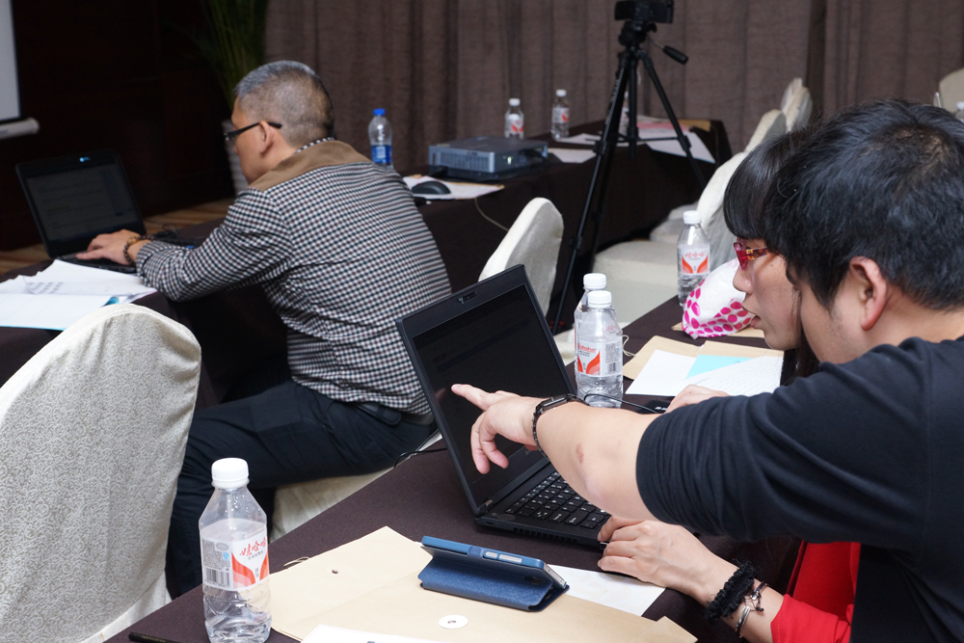
项目工作人员正在进行项目IT数据采集平台操作、练习

在浙江省卫生计生委、浙江省疾病预防控制中心的全力支持和各项目点的积极配合下，此次心血管病高危人群早期筛查与综合干预项目的启动培训会议得以圆满结束。国家心血管病中心各位培训讲师的全面、系统的培训为确保该项目高质量地运行奠定了基础。该项目的顺利开展必将改善居民的心血管病健康状况、降低患病风险，同时将会对了解中国心血管病高危人群现状提供科学、可靠的依据。

